FACULTAD DE CIENCIAS DEL DEPORTE
Av. de la Universidad, s/n.
10071 CÁCERES
Telf.: 927257460

GRADO EN CIENCIAS DE LA ACTIVIDAD FÍSICA Y DE L DEPORTE

ANEXO I. Directrices y formato de la memoria

El documento debe seguir las siguientes indicaciones respecto al formato:
- Utilizar, preferentemente, un procesador de texto estándar, tipo Microsoft Word.
- El manuscrito debe estar escrito en castellano.
- El documento final no podrá tener una extensión mayor de 40 páginas, incluida la bibliografía.
- La configuración de página será:
  - DINA-4.
  - Doble espacio.
  - Márgenes en los extremos superior e inferior de 2,5 cm. y de 3 cm, a izquierda y derecha, de cada hoja.
  - Párrafos justificados a ambos lados (justificación completa).
  - Tipografía Times New Roman, tamaño 12.
  - Todas las páginas irán numeradas correlativamente en el extremo inferior derecho.

El trabajo deberá estar organizado en los siguientes apartados:

- Portada (sin numerar, no cuenta para el número de páginas total)

- 1ª Página: Título, nombre del estudiante y director/es del trabajo (sin numerar)

- 2ª Página: Autorización de tutor según Anexo IV (sin numerar, no cuenta para el número de páginas total). Debe incluirse también aquí, con su firma digital (además se subirá en una tarea específica al Espacio Virtual).

- 3ª pagina (si procede) Autorización de la Comisión de Bioética de la UEx Anexo VII).
Quienes elaboren un TFG que implique investigación observacional, psicológica o comportamental en humanos (encuestas de opinión, situación profesional, satisfacción con determinadas cuestiones...) deberán incluir, al inicio de la encuesta, un documento informativo para la persona participante, similar al modelo la Comisión de Bioética y Bioseguridad de la UEx.( http://investigalia.unex.es/#!/page36.do?link=oln266.redirect&acond12=es_es&rcond
3.att2=197_197&kcond92.att3=229_229
Quienes elaboren un TFE que implique alguna de las siguientes situaciones deberán solicitar el preceptivo informe de la Comisión de Bioética y Bioseguridad de la Universidad de Extremadura:
• Investigación clínica con seres humanos.
• Experimentación con muestras de procedencia humana

- Informe de originalidad procedente de un programa o plataforma antiplagio establecido por la comisión (Anexo VIII). Sin numerar.

- Opcionalmente, se puede incluir una página de agradecimientos (sin numerar).

- Una página con el índice general (sin numerar)

A partir de aquí todas las páginas se numeran y cuentan para el número máximo.

- Resumen y palabras clave (en castellano e inglés).

- Parte fundamental. De acuerdo con la tipología del trabajo se permitirán diferentes apartados. Para la elaboración del trabajo, se aconseja revisar la Guía de evaluación de Trabajos Fin de Grado vigente.

- A continuación, se presenta un esquema ejemplo a modo de orientación:

  - Antecedentes, introducción, marco teórico.
    - Planteamiento del problema, propósito del estudio, objetivos.
  - Desarrollo de la propuesta:
    - Contextualización, antecedentes, fundamentación teórica.
    - Diseño de la investigación, fases del proyecto, descripción de la propuesta.
    - Opcionalmente, puede incluir resultados y discusión.
    - Planificación y temporalización de la propuesta.
    - Análisis crítico de la propuesta
  - Aplicaciones prácticas, profesionales, limitaciones
  - Conclusiones.

- Bibliografía utilizada.

- Anexos. Estas páginas no van numeradas y no contabilizan para el número de páginas total del trabajo.

UNIVERSIDAD DE EXTREMADURA
Portada documento formato papel (ajustar a DIN A4)

TÍTULO DEL TRABAJO

(TÍTULO EN INGLÉS)

TRABAJO DE FIN DE GRADO
GRADO EN CIENCIAS DE LA ACTIVIDAD FÍSICA Y DEL DEPORTE
Autor/: xxx
Director/a: xxx
[Co-director/a: xxx]

Cáceres, curso 20_/__
Convocatoria de xxx

FACULTAD DE CIENCIAS DEL DEPORTE
Av. de la Universidad, s/n.
10071 CÁCERES
Telf.: 927257460

GRADO EN CIENCIAS DE LA ACTIVIDAD FÍSICA Y DE L DEPORTE

ANEXO II. Solicitud de codirección del Trabajo Fin de Grado

Curso: ………………

D./Dª: ………………………………………………………………………………….……,
DNI …………………….., Correo electrónico ……………………………..
Alumno/a del GRADO EN CIENCIAS DE LA ACTIVIDAD FÍSICA Y DEL DEPORTE.
SOLICITA, que además de D./Dª. …………………………………………………………………
se incluya como co-tutor/a de su Trabajo de Fin de Grado a

D./Dª, ………………………..

Debido a los siguientes argumentos
□ Es profesor/a de alguna universidad (no tiene que completar más información)
□ NO es profesor/a de ninguna universidad, pero deseo justificar mi solicitud en base a:
…………..…………………………………………………………………………………………………………………………………………………………………………………………………………………………………………………………………………………………………………………………………………………………………………………………………………

Firma digital del tutor/a actual Firma tutor/a a incluir
(si es personal UEX, con firma digital)
SR./Sª. DECANO/A DE LA FACULTAD DE CIENCIAS DEL DEPORTE.
UNIVERSIDAD DE EXTREMADURA
FACULTAD DE CIENCIAS DEL DEPORTE
Av. de la Universidad, s/n.
10071 CÁCERES
Telf.: 927257460

GRADO EN CIENCIAS DE LA ACTIVIDAD FÍSICA Y DE L DEPORTE

ANEXO III. Solicitud de cambio de Tutor/a del Trabajo Fin de Grado

Curso: ………………

D./Dª: ………………………………………………………………………………….……, DNI …………………….., Correo electrónico ……………………………..
Alumno/a del GRADO EN CIENCIAS DE LA ACTIVIDAD FÍSICA Y DEL DEPORTE.
SOLICITA cambiar la asignación de tutor/a de su Trabajo de Fin de Grado

De D./Dª, ………………………..
A D./Dª. ……………………
Debido a los siguientes argumentos
………………………………………………………………………………………………………………..………………………………………………………………………………………………………………………………………………………………………………………………………………………………………………………………………………………………………………………………………………………………………………………………………………………………………………………………………………………………………………
……………………………………………………………………………………………………

Firma digital del tutor vigente Firma digital del tutor propuesto Firma digital del Director del Dpto.
del profesorado propuesto

SR./Sª. DECANO/A DE LA FACULTAD DE CIENCIAS DEL DEPORTE.
UNIVERSIDAD DE EXTREMADURA

FACULTAD DE CIENCIAS DEL DEPORTE
Av. de la Universidad, s/n.
10071 CÁCERES
Telf.: 927257460

GRADO EN CIENCIAS DE LA ACTIVIDAD FÍSICA Y DE L DEPORTE

ANEXO IV. Autorización del director/a del Trabajo Fin de Grado

Curso: ………………
Convocatoria: ……………………….

El profesor /a D./Dª: ………………………………………………………………………….……,
DNI …………………….., Correo electrónico ……………………………..
Como director/a

[Y el profesor/a D./Dª.
………………………………………………………………………………….……,
DNI …………………….., Correo electrónico ……………………………..
Como codirector /a]

del Trabajo de Fin de Grado titulado:
………………………………………………………………………………………………………………..
Titulado en inglés ……………………………………………………………………………………
Presentado por el estudiante D./Dª.
……………………………………………………………………..………………………………
Declaran que el Trabajo de Fin de Grado está en condiciones de ser presentado en esta convocatoria

Firma digital (de ambos si procede)
SR./Sª. DECANO/A DE LA FACULTAD DE CIENCIAS DEL DEPORTE.
UNIVERSIDAD DE EXTREMADURA
FACULTAD DE CIENCIAS DEL DEPORTE
Av. de la Universidad, s/n.
10071 CÁCERES
Telf.: 927257460

GRADO EN CIENCIAS DE LA ACTIVIDAD FÍSICA Y E L DEPORTE

ANEXO V. SOLICITUD DE DEFENSA DE TRABAJO FIN DE GRADO

Curso: ………………
Convocatoria: ……………………….

D./Dª: ………………………………………………………………………………….……,
DNI …………………….., Correo electrónico ……………………………..
Alumno/a del GRADO EN CIENCIAS DE LA ACTIVIDAD FÍSICA Y DEL DEPORTE.
SOLICITA Defender su Trabajo de fin de Grado titulado:……………………………………………
……………………………………………………………………………………………………
con título en inglés (obligatorio indicar) ……………………………………………………………
……………………………………………………………………………………………………
Realizado bajo la dirección del profesor/a D. / Dª ………………………………………………………..
Y la codirección del profesor/a D./Dª …………………………………………………………………..
solicita ser evaluación según:
Modalidad SIMPLIFICADA Modalidad DEFENSA ANTE TRIBUNAL
Y para ello, junto a esta solicitud de defensa, ha adjuntado a través del Espacio Virtual (marcar lo que proceda):
□ 1 copia en formato digital.(obligatorio)
□ Anexo IV. Autorización del Tutor /a del Trabajo Fin de Grado.(obligatorio)
□ Anexo VII. Autorización de la Comisión de Bioética o declaración de no necesidad de la misma (si procede)
□ Anexo VIII. Informe de originalidad y alegaciones (si procede)

En Cáceres, a ……… de …………………… de 20…….. (firma digital del estudiante)
SR./Sª. DECANO/A DE LA FACULTAD DE CIENCIAS DEL DEPORTE.UNIVERSIDAD DE EXTREMADURA
Vº Bº Secretaría (a rellenar en secretaría)
□ Ha superado todas las asignaturas.
□ Ha superado las asignaturas s TICs. Fecha: ………… Fdo: …………………………….
LEE ESTA INFORMACIÓN PARA SABER SI TIENES QUE INCLUIR UN CONSENTIMIENTO INFORMADO EN TU TFG Y/O PRESENTAR EL INFORME DE LA COMISIÓN DE BIOÉTICA:

CONSENTIMIENTO INFORMADO:
Quienes elaboren un TFG que implique investigación observacional, psicológica o comportamental en humanos (encuestas de opinión, situación profesional, satisfacción con determinadas cuestiones...) deberán incluir, al inicio de la encuesta, cualquiera que sea el soporte en el que esta se presente, un documento informativo para la persona participante, similar al modelo suministrado por la Comisión de Bioética y Bioseguridad de la Universidad de Extremadura. (Extracto de la normativa TFE UEx).

Modelo de consentimiento informado (lo tienes en este documento desde pag. 2 a 4):
http://investigalia.unex.es/#!/page36.do?acond12=es&rcond3.att2=197&kcond92.att3=614

INFORME DE LA COMISIÓN DE BIOÉTICA Y BIOSEGURIDAD DE LA UEx:
Quienes elaboren un TFE que implique alguna de las siguientes situaciones deberán solicitar el preceptivo informe de la Comisión de Bioética y Bioseguridad de la UEx:
• Investigación clínica con seres humanos.
• Experimentación con muestras de procedencia humana.
• Utilización de agentes biológicos de riesgo para la salud humana, animal o las plantas.
• Uso de organismos modificados genéticamente (OMGs) o experimentación que implique su liberación. Extracto de la normativa TFE UEx).

Impreso de investigación humana (lo tienes en este documento desde pág. 5 a 6):
http://investigalia.unex.es/#!/page36.do?acond12=es&rcond3.att2=197&kcond92.att3=232

En esta dirección puedes consultar las fechas de reunión de la Comisión de Bioética. ES MUY IMPORTANTE QUE LAS TENGAS EN CUENTA PARA DISPONER DE TU INFORME CON TIEMPO SUFICIENTE:
http://investigalia.unex.es/#!/page36.do?acond12=es&rcond3.att2=197&kcond92.att3=796

La solicitud debe enviarse firmada a:

Comisión de Bioética y Bioseguridad
Vicerrectorado de Investigación, Transferencia e Innovación
Edificio Rectorado
Avda. de Elvas s/n
06006 Badajoz

Se remiten los documentos necesarios para que la Comisión de Bioética y Bioseguridad de la Universidad de Extremadura, examine que el trabajo de investigación [TITULO], cumple con la legislación vigente en lo relativo a los principios éticos, solicitándolo de forma retrospectiva.

Se adjuntan los siguientes documentos:

- Protocolo del estudio.
- Modelo de consentimiento informado.
- Impreso de Experimentación Humana.
CONSENTIMIENTO INFORMADO
A lo largo del documento, utilizar “PACIENTE”, “DONANTE”, “VOLUNTARIO”, “PARTICIPANTE”, etc., según proceda y de forma consistente. Hacer lo mismo con los términos “muestra”, ”datos”, etc..
Los términos y frases que aparecen en rojo en el texto deben ser adaptados, si necesario, al tipo de estudio que se pretende realizar (y cambiados a negro). Están en rojo precisamente para que se piense cómo deben ser redactados en cada caso concreto.
Del Consentimiento Informado deben hacerse dos copias, ambas firmadas por el participante (o representante legal) y por la persona que informa, una para al participante y otra para los responsables de la investigación.
El documento debe ser preparado en un tamaño de letra fácil de leer (no menor de 10 puntos).
Estos comentarios y las notas incluidas abajo deben ser eliminados del documento final.
Proyecto: _______________________________________________________________________________
Paciente: ________________________________________ Paciente ID#: _____________________
Centro: _________________________________________ Centro ID#: ______________________
Investigador(es): _____________________________________
El investigador responsable, __________________________, puede ser contactado en cualquier momento, a fin de recabar información acerca del proyecto, en el teléfono _______________, email _______________, y en la siguiente dirección: Departamento de _____________________, Facultad/Escuela/Centro Universitario _______________, Badajoz/Cáceres/Mérida/Plasencia
(NOTA: En los caso de TFG, TFM o similar, como investigador responsable debe figurar el Tutor, aunque si parece oportuno se podrían indicar también los datos de contacto del estudiante; en el caso de Tesis Doctoral podría figurar como investigador responsable el doctorando, pero deben incluirse también los datos de contacto del Director)
Lea detenidamente la información contenida en este documento y asegúrese que entiende este proyecto de investigación. Por favor, si está de acuerdo en participar en este estudio, firme este documento. Por su firma reconoce que ha sido informado de las características del proyecto, de sus requisitos y sus riesgos y que acepta libremente participar en él. Una copia del presente documento le será entregada.
Objeto del Estudio.
Ha sido invitado/a a participar en un estudio de investigación dirigido a _____________________________ (NOTA: Redactar en términos que resulten comprensibles para el participante)
Procedimientos y Duración del Estudio.
El único procedimiento al que será sometido/a será _____________________________________________. La duración del proyecto será de _______________, durante los cuales usted nos autoriza a ________________. La muestra/datos que cede será utilizada exclusivamente con finalidad de investigación sin ánimo de lucro.
Resultados del Estudio.
Al finalizar el estudio se le informará del resultado global del mismo si usted lo desea, pero NO de su resultado personal, que se tratará con total confidencialidad de acuerdo con la Declaración de Helsinki y la Ley 14/2007, de Investigación biomédica.
Riesgos derivados de la participación en el estudio. (Nota: Adecuar redacción al estudio)
Los riesgos asociados a la toma de muestras/datos son mínimos. Se empleará material estéril individual y desechable a fin de eliminar los riesgos de infección y de contagio y las muestras de obtendrán por personal cualificado. (NOTA: Eliminar la última frase, si no hay “muestra”)
Beneficios. (Nota: Adecuar redacción al estudio)
La participación en el proyecto no será recompensada económicamente. Aparte de lo comentado anteriormente, se estima que el desarrollo del estudio en el que participará comportará beneficios ____________. (Ejemplo: …beneficios a medio plazo en el diagnóstico precoz de la leucemia mieloide aguda y en el conocimiento de la patogenia de este tipo de cáncer.)
Costes. (Nota: Adecuar redacción al estudio)
El coste de la extracción y procesamiento de la muestra/datos así como los análisis posteriores serán cubiertos por el proyecto. Su participación no le supondrá ningún coste.
Confidencialidad de su muestra. (NOTA: Como se indicó al principio, si no hay “MUESTRA”, sustituir por “datos”, “cuestionarios” o lo que proceda; redactar todo el documento de forma consistente)
De acuerdo con la normativa legal vigente, los resultados de la información obtenida se tratarán con total confidencialidad. El protocolo de recogida de datos será archivado, y a cada participante se le asignará una clave de tal modo que no pueda relacionarse la información obtenida con la identidad del sujeto. Las muestras/datos serán anonimizadas/os, asegurando la imposibilidad de inferir su identidad, para su estudio y potencial análisis ulterior.
El investigador responsable se compromete a que la confidencialidad de los datos que se puedan obtener en este proyecto será escrupulosamente observada, y que los datos personales de los sujetos participantes serán conocidos únicamente por el investigador principal del proyecto. En los casos que corresponda, este informará al responsable médico o a los afectados si se cree que algún resultado del proyecto podría ser de su interés. (NOTA: Adaptar redacción al número de investigadores participantes. Eliminar la última frase, si no procede)
El investigador responsable se compromete a no utilizar las muestras/datos para otros estudios diferentes a los de este proyecto y a no traspasar las muestras/datos a otros posibles proyectos o equipos de investigación.
Para todo lo no previsto en este documento, se aplicará la legislación vigente sobre protección de datos de carácter personal (Ley 41/2002, de 14 de noviembre, básica reguladora de la autonomía del paciente y de derechos y obligaciones en materia de información y documentación clínica, BOE 274 de 15 de noviembre de 2002; Ley Orgánica 3/2018 de 5 de diciembre de Protección de Datos Personales y garantía de derechos digitales, BOE 294 de 6 de diciembre de 2018), sobre investigación biomédica (Ley 14/2007, de 3 de julio, de Investigación biomédica; BOE 159 de 4 de julio de 2007) y cualquier otra que resultara aplicable.
Los resultados del estudio pueden ser publicados en revistas científicas o publicaciones de carácter general. No obstante, la información concerniente a su participación será mantenida como confidencial.
Recibirá una copia de este Consentimiento Informado firmado por usted.
Declaración del Paciente. (Nota: Eliminar o modificar los items, según proceda)
He sido informado por el personal relacionado con el proyecto mencionado:
- De las ventajas e inconvenientes de este procedimiento.
- Del fin para el que se utilizarán mis muestras/datos.
- De que los tejidos que cedo serán utilizados exclusivamente con finalidad de investigación sin ánimo de lucro. (Nota Sustituir “tejidos que cedo” por “mis muestras” o “mis datos”, si no se utilizan tejidos)
- De que mis muestras/datos serán proporcionadas de forma anónima a los investigadores del proyecto.
- De que en cualquier momento puedo solicitar información genérica sobre los estudios para los que se han utilizado mis muestras/datos.
He comprendido la información recibida y he podido formular todas las preguntas que he creído oportunas.

Usted tiene derecho de participar o no en la investigación y de retirar su consentimiento en cualquier momento. En ningún caso su decisión de no participar en el proyecto le supondrá una rebaja en la calidad asistencial por parte de su médico. (NOTA: Eliminar la última frase, si no procede)

Se me ha proporcionado copia del presente documento. ACEPTO PARTICIPAR EN ESTE ESTUDIO.
Nombre:………………………………………………………….……….. Firma:
(NOTA: En el caso de menores o incapacitados el documento debe ser firmado por padre/madre/tutor o responsable legal. Debe constar el nombre de la persona que firma, indicándose en calidad de qué lo hace, pero también el nombre del participante.

Declaración del profesional de salud médica / investigador de que ha informado debidamente al donante/participante.
Nombre:………………………………………………………….……….. Firma:

Badajoz/Cáceres/Mérida/Plasencia, a ____ de ______________________ de 20___

COMISIÓN DE BIOÉTICA Y DE BIOSEGURIDAD (CBB)
DE LA UNIVERSIDAD DE EXTREMADURA

SOLICITUD DE INFORME DE EVALUACIÓN DE PROYECTO
(ver “Documentación que se ha de adjuntar” en la siguiente página)

Datos del Proyecto de Investigación
(indicar fecha de convocatoria a que se va a presentar, si procede)
Título:

Tipo: Proyecto a presentar a __________________________________________
TFG TFM Tesis Doctoral
Otro (especificar): ______________________________________________
Datos del Investigador responsable / doctorando
(En caso de TFG, TFM o similar, deben indicarse los datos del Tutor)
Nombre y apellidos:
Departamento y Centro:
Teléfono(s): Correo electrónico:

Datos del estudiante en caso de TFG/TFM o similar o del Director (si Tesis Doctoral)
Nombre y apellidos:
Teléfono(s): Correo electrónico:

Tipo de Experimentación (señalar lo que proceda y que motiva esta solicitud)
- Experimentación con seres humanos
- Investigación observacional, psicológica o comportamental en humanos
- Experimentación con muestras de procedencia humana
- Experimentación con animales vivos (o con muestras extraídas de ellos por los investigadores peticionarios) *
- Experimentación con órgano aislado o muestras extraídas tras sacrificio de animales *
- Experimentación con muestras animales obtenidas de otras fuentes (mataderos, compra a otras empresas o investigadores *
- Utilización de agentes biológicos de riesgo para la salud humana, animal, o para las plantas
- Uso de organismos modificados genéticamente (OMGs)
- Liberación de OMGs
- Prácticas
* Si se señalan alguna de estas opciones debe rellenarse también una solicitud, en el modelo pertinente, para el Comité de Ética de Experimentación Animal.

Aclaraciones adicionales que quiera hacer constar

Badajoz/Cáceres/Mérida/Plasencia,

Firma: Firma Director (si procede)
Documentación que se ha de adjuntar:
(A) Si ya se dispone de informe del Comité Ético de Investigación del Centro en el que se llevará a cabo la experimentación o que suministrará las muestras, debe adjuntar una copia del mismo. En la solicitud, en el espacio “Aclaraciones adicionales”, se debe hacer constar que el Proyecto (se entiende, exactamente el mismo Proyecto) ya fue evaluado por ese Comité.

(B) En otros supuestos, se deberá adjuntar:
1. Justificación científica y ética del proyecto de investigación. Debe incluir información sobre el tamaño de la muestra y, en caso de experimentación con humanos, el procedimiento para la selección de los participantes (y las pertinentes autorizaciones si se hace a través de un colegio, residencia u otra institución).
2. Copia del Consentimiento informado a firmar por el participante, con la información que recibirá sobre el proyecto y su participación en el mismo. Esa información debe incluir, además de otros datos que se consideren importantes:
- Información detallada acerca de los principales aspectos de las pruebas a que se someterá el voluntario participante.
- Especificación de la cobertura del seguro suscrito a nombre de los voluntarios participantes, si corresponde.
- Compromiso de que la confidencialidad de los datos que se puedan obtener en dicho proyecto será escrupulosamente observada, y que los datos personales de los sujetos participantes serán conocidos únicamente por el investigador principal del proyecto. En los casos que corresponda, este informará al responsable médico o a los afectados si cree que algún resultado podría ser de su interés.
- Compromiso de no utilizar las muestras para otros estudios diferentes a los de este proyecto y a no traspasar las muestras a otros posibles proyectos o equipos de investigación.
- En el caso de utilización de tejidos, la cláusula siguiente: “He sido informado de que los tejidos que cedo serán utilizados exclusivamente con finalidad de investigación sin animo de lucro" (o bien hacerlo constar en un escrito firmado por quien cede la muestra).

Recomendaciones adicionales sobre el “Compromiso informado”
El “Consentimiento Informado” (CI) es un documento que debe incluir la información proporcionada al participante sobre el proyecto, además de su consentimiento explícito a participar en el mismo. Debe ser firmado por el participante y por la persona que informa. Tanto el participante como la persona que informa deben quedar con copias firmadas por ambos.
En la página web de la CBB* hay un modelo/ejemplo de “Compromiso informado”. Está redactado pensado sobre todo en situaciones en los que los participantes donan muestras biológicas en centros clínicos y que las muestras son recogidas por diferentes profesionales de esos centros (que son los que informan del estudio y firman el CI). En otros supuestos (realización de cuestionarios, participación de colegios o residencias de mayores, etc.) el CI debe adaptarse a cada situación concreta y utilizar adecuadamente las palabras “donante”, “participante”, “paciente”, “médico”, “muestras”, “datos”, etc., de forma a que el texto proporcionado a los participantes en el estudio sea lógico y comprensible. Eso incluye cambiar, si procede, el título de la sección que en el modelo se denomina “Declaración del paciente”. En el caso de menores o personas incapacitadas para firmar, como es lógico, el CI ha de estar firmado por los Padres/Tutores legales.
El documento debe indicar los datos de contacto del Investigador responsable, incluyendo teléfono y dirección (postal u electrónica). En caso de trabajos dirigidos, como TFG o TFM, es conveniente que se incluyan también los datos del estudiante; si se trata de una Tesis y figura como investigador responsable el doctorando, es conveniente que se incluyan también los datos del director.

*http://investigalia.unex.es/#!/page36.do?link=oln266.redirect&acond12=es_es&rcond3.att2=197_197&kcond92.att3=229_229
INSTRUCCIONES PARA DESCARGA DEL INFORME DE ORIGINALIDAD

- Sube tu documento con tu TFG a la tarea correspondiente que se ha creado (hazlo con tiempo suficiente por si tienes que subsanar errores).
- Una vez subido, TU TUTOR/A DEBE acceder al fichero subido y buscar este enlace que pone “Ouriginal” y el % que aparece en distinto color. Pincha sobre él.
- Se abrirá una página en el navegador web similar a esta. En la esquina superior derecha debes pulsar en “Configuración”
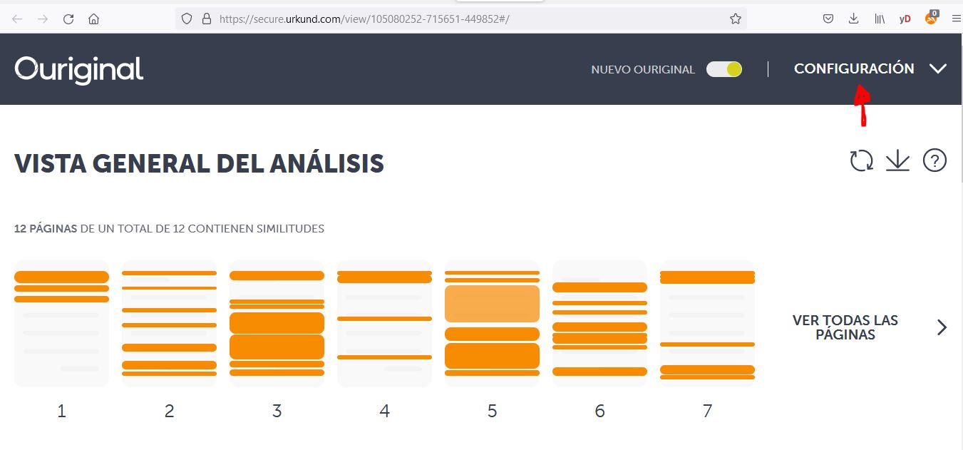
- En el menú “Configuración” debes seleccionar “Exportar informe”. El informe se descargará y podrás abrirlo para revisarlo. Esto es importante para poder elaborar cualquier alegación que quieras hacer.
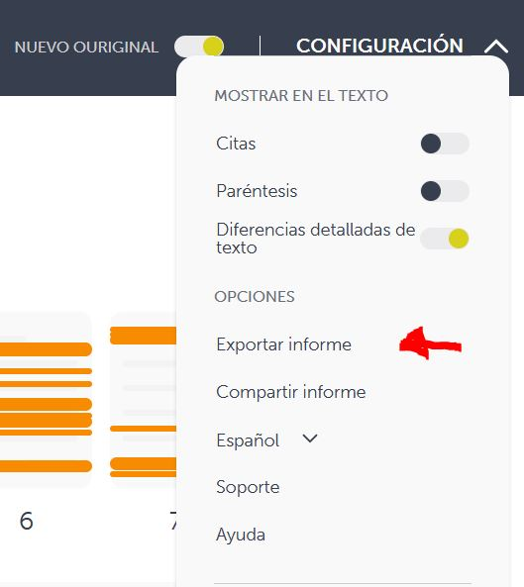

- Tu informe descargado tendrá un formato similar a este (con muchas más páginas):
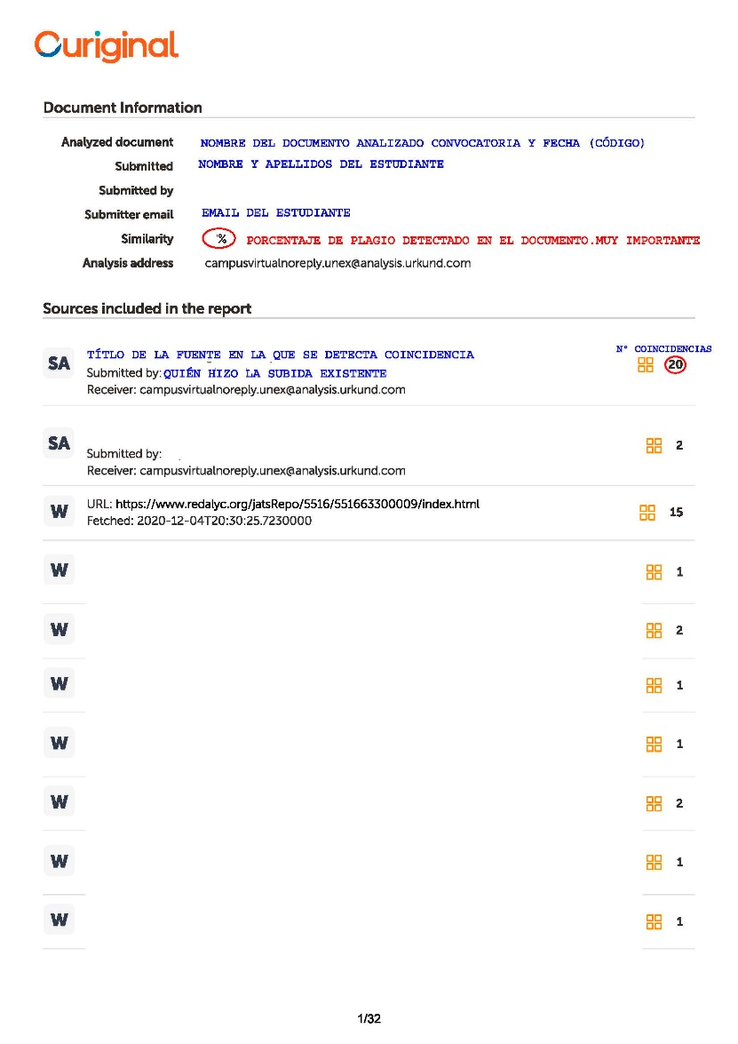 | 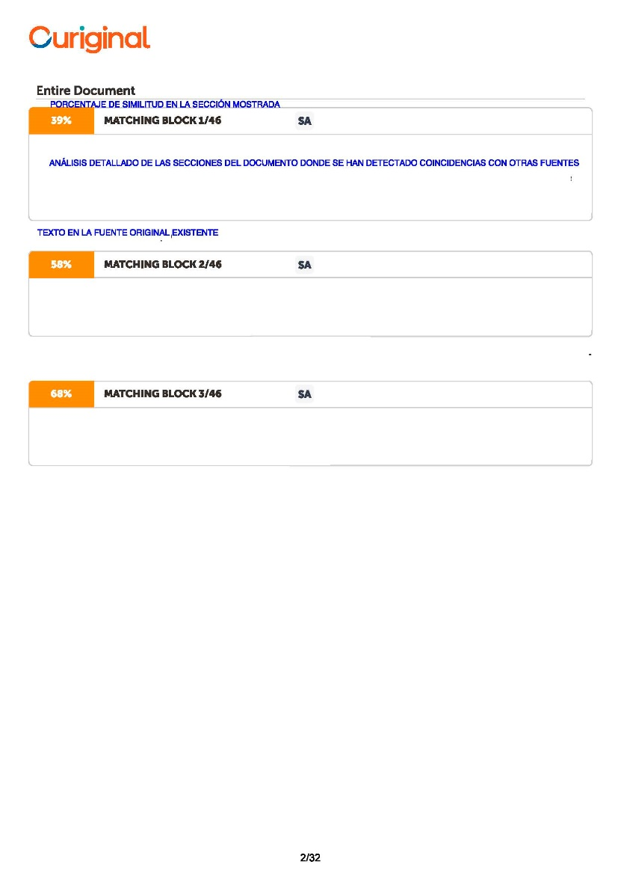

- Observa el porcentaje de similitud (“similarity”) mostrado en el encabezado del documento. Si es superior a un 30% TU TUTOR/A deberá hacer un informe complementario de alegaciones explicando a qué se debe. Tienes la plantilla en la página siguiente. ESE ANEXO DE ALEGACIONES LO DEBE SUBIR EL ESTUDIANTE JUNTO CON EL INFORME DESCARGADO DE URKUND. Si el % es igual o menor, sube sólo el informe de URKUND.
- Si el porcentaje de similitud es menor al 30% sólo tendrás que subir el informe proporcionado por URKUND (sin el documento de alegaciones).
- En caso de que lo consideres necesario, puedes borrar el documento subido al Campus Virtual, corregirlo para evitar tasas tan elevadas y volver a subirlo, descargando un nuevo informe actualizado.

FACULTAD DE CIENCIAS DEL DEPORTE
Av. de la Universidad, s/n.
10071 CÁCERES
Telf.: 927257460

GRADO EN CIENCIAS DE LA ACTIVIDAD FÍSICA Y DE L DEPORTE

ANEXO VIII. Alegaciones al informe de originalidad del TFG
(imprescindible cuando el % de plagio detectado sea superior al 30%)

Curso: ………………
Convocatoria: ……………………….
D./Dª: ………………………………………………………………………………….……,
Tutor/a del alumno/a:.
D./Dª: ………………………………………………………………………………….……,
Presenta las siguientes aclaraciones en relación al informe de originalidad del TFG que ha autorizado defender (usar las hojas que sean necesarias):
Porcentaje de similitud proporcionado por URKUND: ……
…………………………………………………………….…………………………………………………
…………………………………………………………….…………………………………………………
…………………………………………………………….…………………………………………………
…………………………………………………………….…………………………………………………
…………………………………………………………….…………………………………………………
…………………………………………………………….…………………………………………………
…………………………………………………………….…………………………………………………
…………………………………………………………….…………………………………………………
…………………………………………………………….…………………………………………………

Firma digital DEL TUTOR/A

SR./Sª. DECANO/A DE LA FACULTAD DE CIENCIAS DEL DEPORTE.
UNIVERSIDAD DE EXTREMADURA

FACULTAD DE CIENCIAS DEL DEPORTE
Av. de la Universidad, s/n.
10071 CÁCERES
Telf.: 927257460

GRADO EN CIENCIAS DE LA ACTIVIDAD FÍSICA Y DE L DEPORTE

ANEXO IX. Propuesta de matrícula de honor y/o inclusión en el repositorio de TFGs de la UEX

Curso: ………………
Convocatoria: ……………………….

El tribunal constituido por:
Presidente D./Dª ……………………………………………………...……………….……,
Secretario/a D./Dª …………………………………………………………………….……,
Vocal D./Dª ………………………………………………………………………….……,

considera que el trabajo titulado …………………………………………………………………
………………….………………………………………………………………………….……,
y título en inglés ………………………………………………………………………….……,
………………….………………………………………………………………………….……,
cuya autoría corresponde a D./Dª. ……………………………………………………………………
………………….………………………………………………………………………….……,
cuenta con la suficiente calidad y, en base a ello, PROPONE que (señalar la/s opción/es que el tribunal considere)
□ opte a la calificación de MATRÍCULA DE HONOR, tras haber alcanzado ………………PUNTOS, de acuerdo con la guía de calificación del TFG, aprobada por la Comisión de Garantía de Calidad del Grado.
□ se solicite autorización al estudiante para que pase a formar parte del repositorio de TFGs de la UEX.
Presidente del tribunal  Firma digital | Secretario/a del tribunal  Firma digital | Vocal del tribunal  Firma digital
SR./Sª. DECANO/A DE LA FACULTAD DE CIENCIAS DEL DEPORTE. UNIVERSIDAD DE EXTREMADURA
FACULTAD DE CIENCIAS DEL DEPORTE
Av. de la Universidad, s/n.
10071 CÁCERES
Telf.: 927257460

GRADO EN CIENCIAS DE LA ACTIVIDAD FÍSICA Y DE L DEPORTE

ANEXO A. Alegación al listado provisional de estudiantes en TFG
y orden de petición de tutores

Curso:

El / La estudiante D. / Dª:
Con DNI :

Hace constar (explicación breve de la situación: No inclusión en la lista; error en el orden asignado, otros):

☐ | Aporta documentación justificativa (indicar y subir al Espacio Virtual junto a este documento

Firma electrónica estudiante

SR./Sª. DECANO/A DE LA FACULTAD DE CIENCIAS DEL DEPORTE.
UNIVERSIDAD DE EXTREMADURA
FACULTAD DE CIENCIAS DEL DEPORTE
Av. de la Universidad, s/n.
10071 CÁCERES
Telf.: 927257460

GRADO EN CIENCIAS DE LA ACTIVIDAD FÍSICA Y DE L DEPORTE

ANEXO B. Alegación a la asignación de tutorizaciones de TFG
publicadas en el listado provisional

Curso:

El / La profesor/a D. / Dª:
Con DNI :

Hace constar:

Solicitando rectificación en el siguiente sentido:

Firma electrónica del profesor/a Firma electrónica Director/a de Departamento
Con su firma ratifica en que la información alegada es verídica y debe rectificarse (pudiendo suponer asignaciones a otros compañeros de este departamento)

SR./Sª. DECANO/A DE LA FACULTAD DE CIENCIAS DEL DEPORTE.
UNIVERSIDAD DE EXTREMADURA
FACULTAD DE CIENCIAS DEL DEPORTE
Av. de la Universidad, s/n.
10071 CÁCERES
Telf.: 927257460

GRADO EN CIENCIAS DE LA ACTIVIDAD FÍSICA Y DE L DEPORTE

ANEXO C. Compromiso del profesor para asumir la tutoría del
Trabajo Fin de Grado de un/a estudiante (previo al acto de petición)

Curso:

El profesor/a D. / Dª:
Con DNI :

Hace constar :
Que desea asumir la tutela/dirección del TFG del/de la estudiante
D. / Dª:
Con DNI

- el tutor/a firmante queda informado de que esta dirección le pueda suponer incrementar el límite inicial de trabajos que tendría asignados por su departamento.

- el tutor/a firmante, así como el/la estudiante quedan informados de que este acuerdo una vez subido al espacio virtual del tfg no podrá retractarse por ninguna de las partes.

Firma electrónica profesorado Firma electrónica estudiante

SR./Sª. DECANO/A DE LA FACULTAD DE CIENCIAS DEL DEPORTE.
UNIVERSIDAD DE EXTREMADURA
FACULTAD DE CIENCIAS DEL DEPORTE
Av. de la Universidad, s/n.
10071 CÁCERES
Telf.: 927257460

GRADO EN CIENCIAS DE LA ACTIVIDAD FÍSICA Y DE L DEPORTE

ANEXO D. Documento de delegación de petición de tutor/a ante la imposibilidad de asistir personalmente al acto público.

Curso:

El / La estudiante D. / Dª:
con DNI :

Hace constar que ante la imposibilidad de asistir al acto de petición de tutores desea delegar su petición en:
D. / Dª.:
con DNI:
Firma electrónica del estudiante que no asistirá | Firma electrónica de la persona en quien delega  (o en su caso, si no dispone de certificado, se admite fotocopia del DNI por el anverso)

SR./Sª. DECANO/A DE LA FACULTAD DE CIENCIAS DEL DEPORTE.
UNIVERSIDAD DE EXTREMADURA

GRADO EN CIENCIAS DE LA ACTIVIDAD FÍSICA Y E L DEPORTE
ANEXO VI. ACREDITACIÓN DE IDIOMA Y TICS

D./Dª.______________________________________________________________con
DNI__________________, correo electrónico___________________________________
Y teléfono__________________, de la titulación_________________________________
_______________________________________________, del plan___________________

IDIOMA | DOCUMENTACIÓN QUE APORTA (IMPRESCINDIBLE COMPULSAR DOCUMENTO SUBIDO)  (certificado de EOI, certificación ILM de laUEX, certificado curso específico de la UEX, otros certificados)

TIC (sólo alumnos de  planes antiguos  y de movilidad) | DOCUMENTACIÓN QUE APORTA (expediente académico, certificados de cursos específicos de la UEX, certificados cursos oficiales, otros certificados)

Importante: Todos los estudiantes del Grado en Ciencias de la Actividad Física y del Deporte de la UEX están exentos de acreditar las TICs.

En Cáceres, a ________________de _______________________ de 20___________

Firma digital

SR./Sª. DECANO/A DE LA FACULTAD DE CIENCIAS DEL DEPORTE .
UNIVERSIDAD DE EXTREMADURA

